浙江中一检测研究院股份有限公司职业卫生网上公开信息表
单位名称 | 宁波安信数控技术有限公司
单位地址 | 宁波市北仑区小港小浃江中路518号 | 联系人 |  | 张寅威
项目名称 | 宁波安信数控技术有限公司职业病危害现状评价
技术服务项目组员名单 | 王文燕、井瑜、纪燕平
现场调查时间 | 2023.3.12
现场调查技术人员 | 刘丽、李丹霞 | 企业陪同人 | 张寅威
现场调查图像证明 | 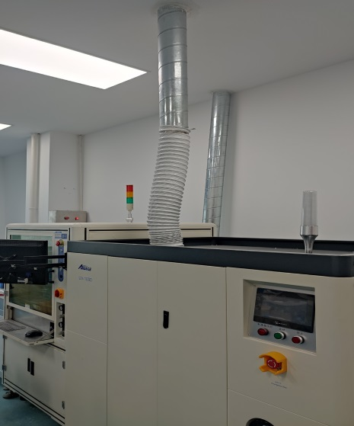
现场采样、检测时间 | 2023.03.22-24
现场采样、检测人员 | 杜振旭、孙建宇 | 企业陪同人 |  | 张寅威
现场采样、检测图像证明 | 